甲骨新綴第199~200例
政治大學中文系
林宏明

一九九、合補12229 (歷藏9810) +合補12302(懷特1822)

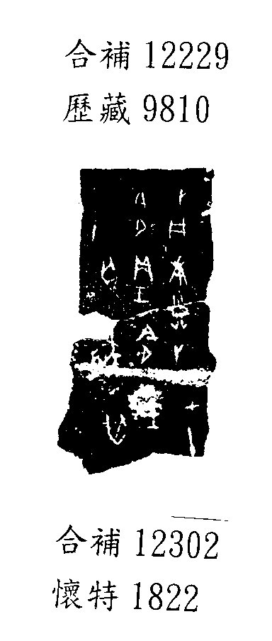
二○○、合38787 (摭52、善9826) +合補12347(歷藏17455)

